LAPORAN PRAKTIKUM PEMROGRAMAN BERORIENTASI OBJEK (PBO)
PRAKTIKUM 14



2411102441052
Angga Maulana Saputra

FAKULTAS SAINS DAN TEKNOLOGI
PROGRAM STUDI S1 TEKNIK INFORMATIKA
UNIVERSITAS MUHAMMADIYAH KALIMANTAN TIMUR
Link Github: https://github.com/nikamushi/praktikum-pbo/tree/main/pertemuan14
- Screenshoot test_diskon.py
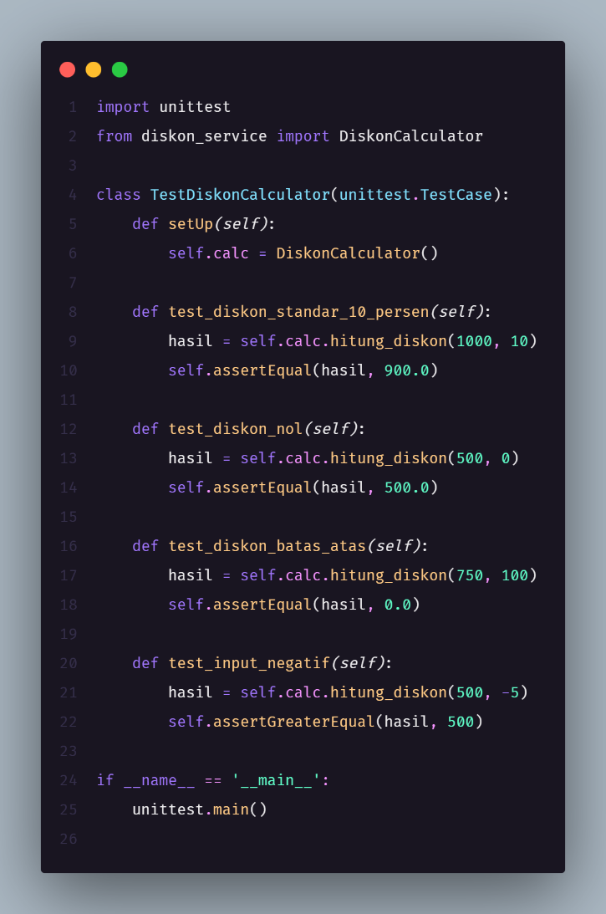

- Output sebelum memperbaiki bug PPN
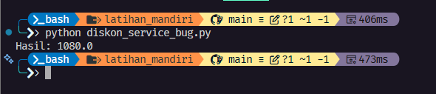
- Output setelah memperbaiki bug PPN
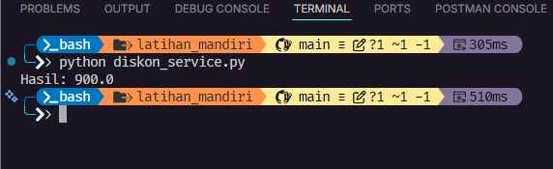
- Log Debug
